МІНІСТЕРСТВО ОСВІТИ І НАУКИ УКРАЇНИ
Національний університет “Львівська політехніка”
Кафедра інформаційних систем та мереж


ЗВІТ
про виконання лабораторної роботи № 9
“ Хмарні платформи для командної роботи над проєктами.”
з дисципліни “Комп’ютерний практикум”

Виконали студентки групи ПЦ-31
Легедза К.І.
Сидор С.В.
Прийняла к.фіз.-мат.н., доцент
Шаклеіна І.О.

Львів, 2025
Мета роботи: освоїти порядок виконання основних дій, пов'язаних із організацією командної роботи над проєктами за допомогою хмарних платформ; розвинути навички ефективної колективної взаємодії, планування завдань, обміну файлами та контролю версій документів у хмарному середовищі.
Завдання, винесені на лабораторну роботу: За допомогою хмарних сервісів організувати командну роботу над проєктами.
Теоретичні відомості
Хмарні платформи для командної роботи над проєктами - це онлайн-системи, що дозволяють учасникам команди одночасно працювати над спільними файлами, планувати завдання та контролювати процес розробки. Такі сервіси, як Google Workspace, Microsoft 365, Trello, Notion чи GitHub, забезпечують оперативний доступ до документів, календарів, дошок завдань та інструментів для комунікації з будь-якого пристрою. Це створює єдиний робочий простір, у якому легко координувати дії, розподіляти ролі та відстежувати прогрес.
Ключовою особливістю є синхронність та контроль версій: кожен учасник бачить актуальні зміни одразу, а історія редагувань дозволяє швидко відновлювати попередні варіанти документів. Платформи пропонують зручний обмін файлами, спільне редагування текстів, візуальні канбан-дошки, чати й інтеграцію зі сторонніми сервісами. Завдяки цьому команди працюють більш організовано, зменшують кількість помилок і уникають хаосу в документах та переписці.
Актуальність теми зумовлена тим, що сьогодні дедалі більше навчальних і робочих проєктів виконуються дистанційно або в змішаному форматі. Хмарні платформи дозволяють об’єднати людей з різних міст і навіть країн, забезпечуючи безперервність роботи, швидкий обмін інформацією та прозоре управління завданнями. У сучасному цифровому середовищі вміння працювати з такими інструментами стає базовою компетентністю — як для студентів, так і для професіоналів.
Хід роботи:
- Обрали предметну область: Космічні дослідження.
- Надали доступ до платформи trello:https://trello.com/invite/b/6928c2f6216366c32584a8b7/ATTI85156b28709396c1a37154e98c17939a597C9380/моя-дошка-trello
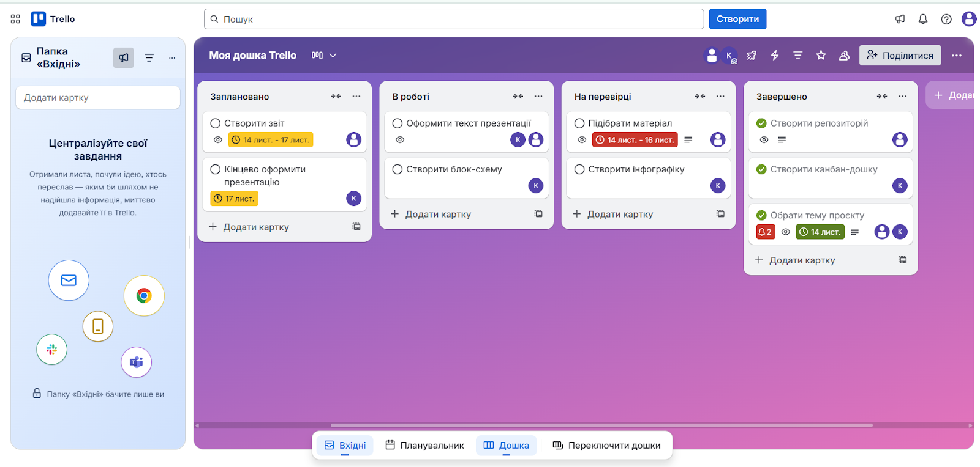
- Наша канбан-дошка:
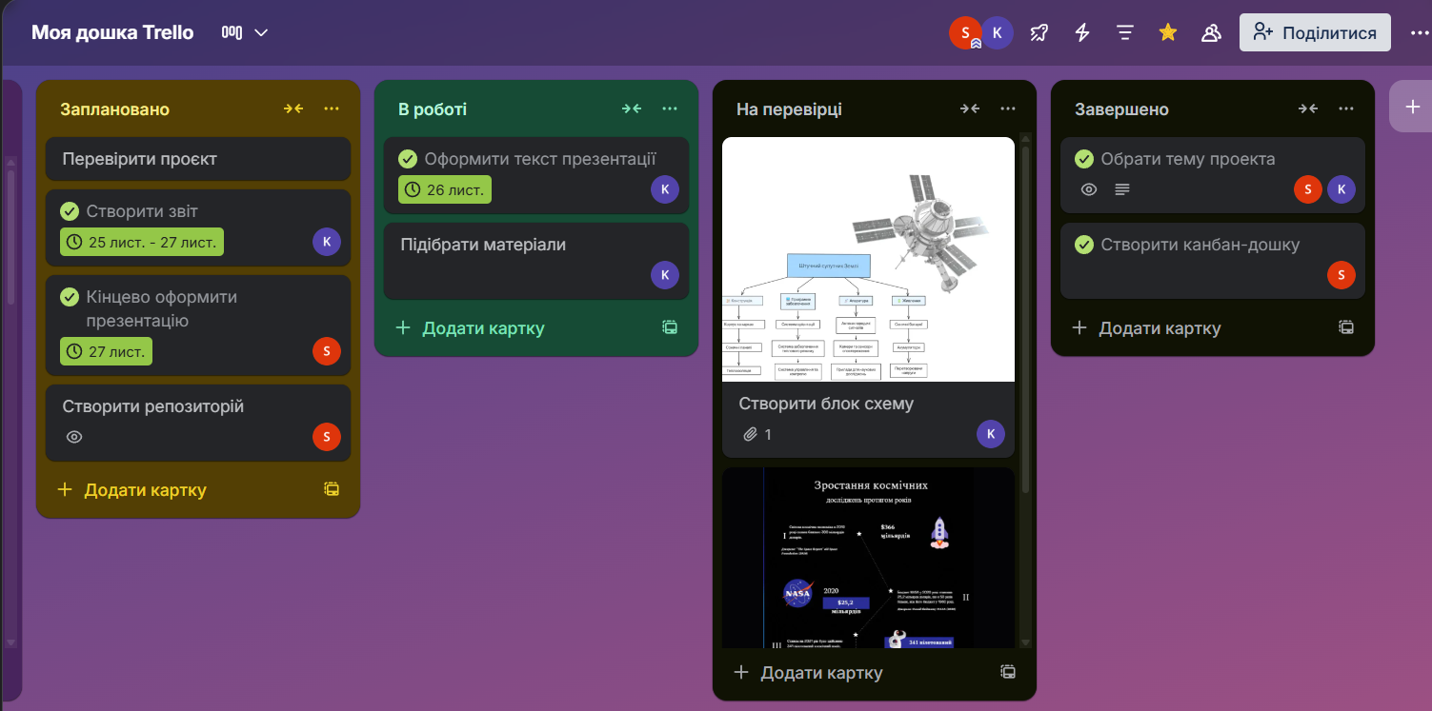
4. Налаштували хмарне сховище:
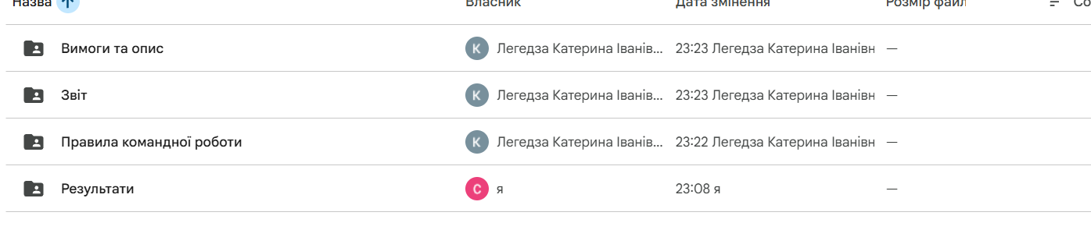
Надали доступ :https://drive.google.com/drive/folders/1kN6Cp--aN01d9sLhg986vglkaTR0YRpz?usp=sharing
5. Продемонстрували спільну роботу :
5.1. Спільне редагування:
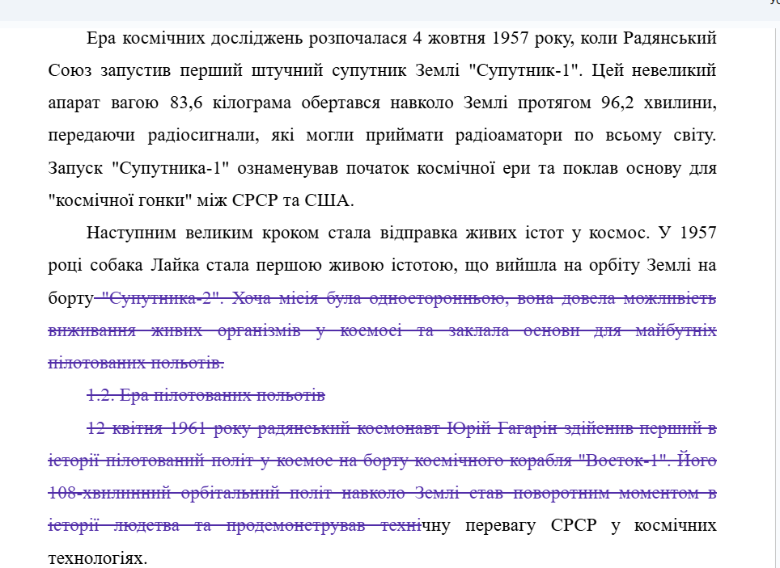
5.2. Історія версій:
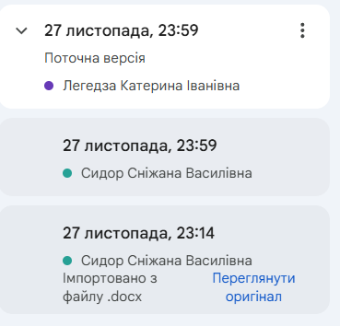
5.3. Спільні коментарі:
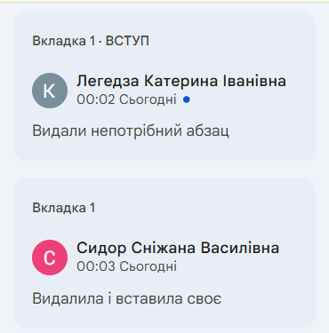
6. Налаштували інтеграцію (додали посилання та вкладені файли):
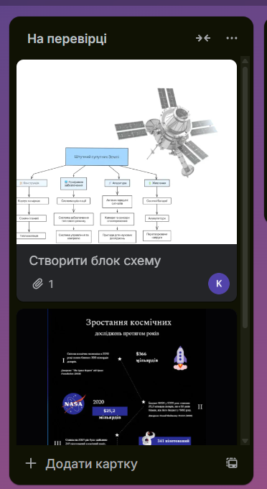
7. Підготували документ "Правила командної роботи" та додали в Google Drive
8. Провели моніторинг та оновлення стану проєкту:
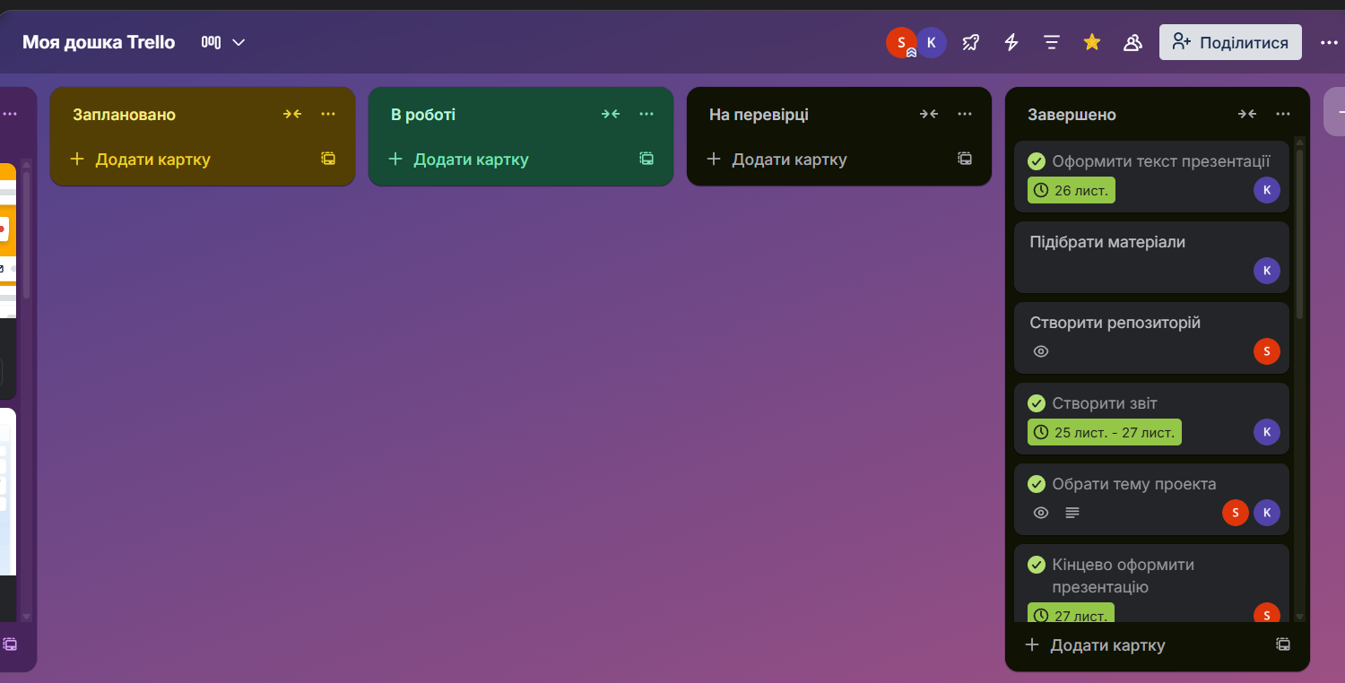
Використали для замовника та додали ієрархію папок в Git
- 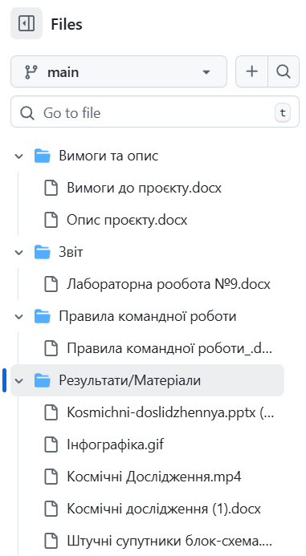
- Надали доступ до папки:
https://drive.google.com/drive/folders/1wgf9bn7epGGystLOgqkGa0PKtDfnaRTZ?usp=sharing

Висновок: У даній лабораторній роботі ми освоїли порядок виконання основних дій, пов'язаних із організацією командної роботи над проєктами за допомогою хмарних платформ; розвинули навички ефективної колективної взаємодії, планування завдань, обміну файлами та контролю версій документів у хмарному середовищі.

